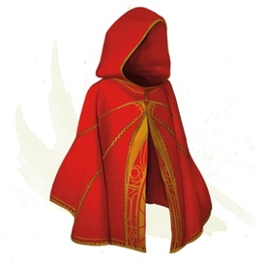
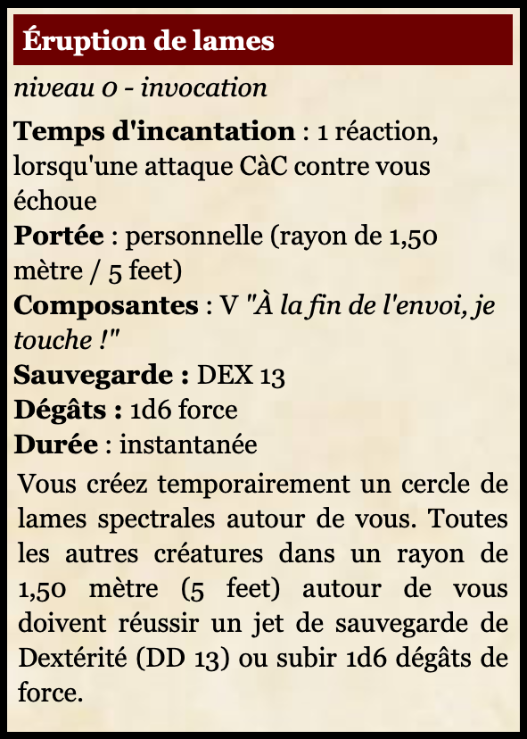

Cape de sixte
  - Objet merveilleux, peu commun (nécessite un lien)
Vous bénéficiez d’un bonus de +1 à la CA.
De plus, lorsqu’une attaque au corps à corps contre vous échoue, vous pouvez utiliser votre réaction pour lancer Éruption de lames,
avec panache.

